編寫一份簡短的報告，以描述您為此作業所做的事情 :

M10707617 / 梁松澤 / 2020.04.09

【Result】

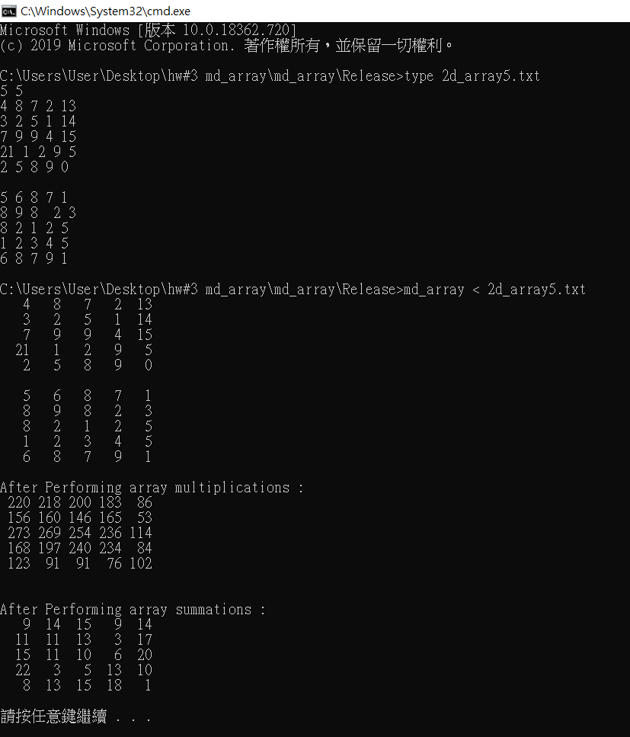

|  |
| --- |
| 1. **2D-array multiplication :** |
| 我先將 **c 這個 2D - M*N 的array 配置動態記憶體空間，之後用迴圈直接對元素一個一個做相乘，之後再用累加的方式做相加後再存入相對應的 c-array 的 index 裡 |
|  |

|  |
| --- |
| 1. **2D-array multiplication :** |
| 我先將 **c 這個 2D - M*N 的array 配置動態記憶體空間，之後用迴圈直接對元素一個一個做相加之後再存入相對應的 c-array 的 index 裡 |
|  |